基隆市政府教育處107學年度辦理精進國民中學及國民小學教學品質計畫國小數學團務運作成效評估報告表
領域名稱 |  | 國小數學 |  |  | 執行期間 | 1070801 |  | 填表人員 |  |  | 黃俊儒
 |  |  |  |  |  | 1080731 |  | 填表時間 |  |  | 1080725
前言 |  | 新課綱的正式上路，使107學年度可說是承轉的一年。為因應此一重要轉變，本團一方面延續既有的巡迴輔導及各種有關教學與評量的教師增能研習外，亦配合教育處規畫陸續參與總綱及領綱種子培訓，並增加辦理國小數學領域課程綱要研習，協助本市教師更深入了解新課綱內涵及新舊課綱之間的異同。  希望能夠藉由上述十數場的增能活動，讓數輔團團員和本市教師齊步同行，為數學教育持續盡心盡力。
量化分析
經費核撥數 |  |  | 100000 | 結餘數 |  |  |  |  | 執行率
專業成長活動場次數量 |  |  | 15 | 總參加人數 |  |  | 604人次
到校輔導次數 |  |  | 6 | 示範教學次數 |  |  | 6 |  |  | 教材與示例研發之件數 |  |  | 1
滿意度達80％以上場次 |  |  | 15 | 滿意度未達80％以上場次 |  |  | 0
各場次內容說明與質性分析
第  一  場 | 研習名稱 | 生活數學魔法師教具工作坊
 | 內容概況 | 辦理日期 |  | 1070801-1070803
 |  | 辦理地點 |  | 武崙國小
 |  | 研習對象 |  | 國小數學教師
 |  | 實施方式 |  | 講述與實作
 |  | 參與總人數 |  | 44人
 | 預期效益 | 一、教師能認識及運用生活中的數學要素進行教學。  二、教師具備帶領學生以動手操作教具等方式學習數學。
 | 評估方式 | 「活動階段」及「實踐階段」效益評估問卷調查表
 | 評估結果 | 一、講師表現 |  |  | 多數非常滿意。
 |  | 二、接受與理解研習理念與內容。 |  |  | 多數能理解與接受。
 |  | 三、願與同事分享 |  |  | 多數願意分享。
 |  | 四、教師反饋與建議 |  |  | 一、感謝老師分享。  二、能將抽象概念具象，透過操作更理解數學概念。  三、能在課堂教學結合應用。  四、回學校就沒有教具，希望學校能購買教具使用。
第二場 | 研習名稱 | 數學教材脈絡研習-1
 | 內容概況 | 辦理日期 |  | 1070919
 |  | 辦理地點 |  | 武崙國小
 |  | 研習對象 |  | 國小數學教師
 |  | 實施方式 |  | 講述
 |  | 參與總人數 |  | 50人
 | 預期效益 | 一、增加教師對數學教材脈絡的認識。  二、提升教師對數學概念的理解程度。  三、辨識與澄清教學上的可能迷思。
 | 評估方式 | 「活動階段」及「實踐階段」效益評估問卷調查表
 | 評估結果 | 一、講師表現 |  |  | 多數非常滿意。
 |  | 二、接受與理解研習理念與內容。 |  |  | 多數能接受與理解。
 |  | 三、願與同事分享 |  |  | 多數願意分享。
 |  | 四、教師反饋與建議 |  |  | 一、對加法、兩步驟及併式的概念清楚多了。  二、刷新對概念的認識。  三、能實際應用在課堂之中。
第三場 | 研習名稱 | 中山區巡輔
 | 內容概況 | 辦理日期 |  | 1071017
 |  | 辦理地點 |  | 德和國小
 |  | 研習對象 |  | 國小教師
 |  | 實施方式 |  | 講述與實作
 |  | 參與總人數 |  | 24人
 | 預期效益 | 一、透過學力檢測分析與建構反應題，教師能從評量結果與現象瞭解學生學習狀況與需求。  二、經由「數學活動師」體驗，教師能認識中央團所推動的奠基教學。  三、教師能瞭解新課綱、中央及地方政策趨勢，以及教學疑難問題的因應方式。
 | 評估方式 | 「活動階段」及「實踐階段」效益評估問卷調查表
 | 評估結果 | 一、講師表現 |  |  | 多數非常滿意。
 | 內容概況 | 二、接受與理解研習理念與內容。 |  |  | 多數能接受與理解。
 |  | 三、願與同事分享 |  |  | 多數願意分享。
 |  | 四、教師反饋與建議 |  |  | 一、認識建構反應題的意義。  二、可帶進班上的能力。  三、透過教具操作，能讓學生更了解概念。
第四場 | 研習名稱 | 數學教材脈絡研習-2
 | 內容概況 | 辦理日期 |  | 1071107
 |  | 辦理地點 |  | 武崙國小
 |  | 研習對象 |  | 國小教師
 |  | 實施方式 |  | 講述
 |  | 參與總人數 |  | 56人
 | 預期效益 | 一、增加教師對數學教材脈絡的認識。  二、提升教師對數學概念的理解程度。  三、辨識與澄清教學上的可能迷思。
 | 評估方式 | 「活動階段」及「實踐階段」效益評估問卷調查表
 | 評估結果 | 一、講師表現 |  |  | 多數非常滿意。
 | 內容概況 | 二、接受與理解研習理念與內容。 |  |  | 多數能接受與理解。
 |  | 三、願與同事分享 |  |  | 多數願意分享。
 |  | 四、教師反饋與建議 |  |  | 一、能應用於教學，收獲滿滿。  二、能站在學生的立場思考與解說。  三、由淺入深，讓概念更清楚。  四、請多邀請謝堅老師來上課。
第五場 | 研習名稱 | 仁愛及中正區巡輔
 | 內容概況 | 辦理日期 |  | 1071114
 |  | 辦理地點 |  | 正濱國小
 |  | 研習對象 |  | 國小教師
 |  | 實施方式 |  | 講述與實作
 |  | 參與總人數 |  | 37人
 | 預期效益 | 一、透過學力檢測分析與建構反應題，教師能從評量結果與現象瞭解學生學習狀況與需求。  二、經由「數學活動師」體驗，教師能認識中央團所推動的奠基教學。  三、教師能瞭解新課綱、中央及地方政策趨勢，以及教學疑難問題的因應方式。
 | 評估方式 | 「活動階段」及「實踐階段」效益評估問卷調查表
 | 評估結果 | 一、講師表現 |  |  | 多數非常滿意。
 | 內容概況 | 二、接受與理解研習理念與內容。 |  |  | 多數能接受與理解。
 |  | 三、願與同事分享 |  |  | 多數願意分享。
 |  | 四、教師反饋與建議 |  |  | 一、建構反應題很好，但希望數學課能多幾節。  二、感謝提供數學相關網站資源。  三、透過活動，能讓學生學得更有興趣。
第六場 | 研習名稱 | 國中小輔導團交流-1
 | 內容概況 | 辦理日期 |  | 1071212
 |  | 辦理地點 |  | 暖暖教師研習中心
 |  | 研習對象 |  | 國中小數學輔導團
 |  | 實施方式 |  | 講述與對話
 |  | 參與總人數 |  | 10
 | 預期效益 | 一、增進中小學輔導團員對彼此教學方法及概念建構的差異。  二、提升中小學輔導團員有關四則運算的知能。
 | 評估方式 | 對話與觀察
 | 評估結果 | 一、講師表現 |  |  | 都非常滿意。
 | 內容概況 | 二、接受與理解研習理念與內容。 |  |  | 都能接受與理解。
 |  | 三、專業增能效果 |  |  | 深化有關四則運算的思考。
 |  | 四、團員反饋與建議 |  |  | 一、講師深具實務經驗，能引發對話和討論。  二、中小學教師對課綱的關注度不一，如何持續提升教師的關注是需要努力的地方。
第七場 | 研習名稱 | 七堵區巡輔
 | 內容概況 | 辦理日期 |  | 1071212
 |  | 辦理地點 |  | 復興國小
 |  | 研習對象 |  | 國小教師
 |  | 實施方式 |  | 講述與實作
 |  | 參與總人數 |  | 12人
 | 預期效益 | 一、透過學力檢測分析與建構反應題，教師能從評量結果與現象瞭解學生學習狀況與需求。  二、經由「數學活動師」體驗，教師能認識中央團所推動的奠基教學。  三、教師能瞭解新課綱、中央及地方政策趨勢，以及教學疑難問題的因應方式。
 | 評估方式 | 「活動階段」及「實踐階段」效益評估問卷調查表
 | 評估結果 | 一、講師表現 |  |  | 多數非常滿意。
 | 內容概況 | 二、接受與理解研習理念與內容。 |  |  | 多數能接受與理解。
 |  | 三、願與同事分享 |  |  | 多數願意分享。
 |  | 四、教師反饋與建議 |  |  | 一、更知道如何運用教具教學。
第八場 | 研習名稱 | 安樂區巡輔
 | 內容概況 | 辦理日期 |  | 1080313
 |  | 辦理地點 |  | 西定國小
 |  | 研習對象 |  | 國小教師
 |  | 實施方式 |  | 講述與實作
 |  | 參與總人數 |  | 20人
 | 預期效益 | 一、透過學力檢測分析與建構反應題，教師能從評量結果與現象瞭解學生學習狀況與需求。  二、經由「數學活動師」體驗，教師能認識中央團所推動的奠基教學。  三、教師能瞭解新課綱、中央及地方政策趨勢，以及教學疑難問題的因應方式。
 | 評估方式 | 「活動階段」及「實踐階段」效益評估問卷調查表
 | 評估結果 | 一、講師表現 |  |  | 多數非常滿意。
 | 內容概況 | 二、接受與理解研習理念與內容。 |  |  | 多數能接受與理解。
 |  | 三、願與同事分享 |  |  | 多數願意分享。
 |  | 四、教師反饋與建議 |  |  | 一、教具很實用。  二、希望多知道一些不同的教學法。  三、希望能有經費多買一些教具。
第九場 | 研習名稱 | 數學教材脈絡研習-3
 | 內容概況 | 辦理日期 |  | 1080324
 |  | 辦理地點 |  | 武崙國小
 |  | 研習對象 |  | 國小教師
 |  | 實施方式 |  | 講述
 |  | 參與總人數 |  | 31人
 | 預期效益 | 一、增加教師對數學教材脈絡的認識。  二、提升教師對數學概念的理解程度。  三、辨識與澄清教學上的可能迷思。
 | 評估方式 | 「活動階段」及「實踐階段」效益評估問卷調查表
 | 評估結果 | 一、講師表現 |  |  | 多數非常滿意。
 | 內容概況 | 二、接受與理解研習理念與內容。 |  |  | 多數能接受與理解。
 |  | 三、願與同事分享 |  |  | 多數願意分享。
 |  | 四、教師反饋與建議 |  |  | 一、釐清概念性質與關係。  二、瞭解很多教學盲點，也重新學會正確的觀念。  三、教師需要調整對學童的認知瞭解。
第十場 | 研習名稱 | 信義區巡輔
 | 內容概況 | 辦理日期 |  | 1080410
 |  | 辦理地點 |  | 深美國小
 |  | 研習對象 |  | 國小教師
 |  | 實施方式 |  | 講述與實作
 |  | 參與總人數 |  | 24人
 | 預期效益 | 一、透過學力檢測分析與建構反應題，教師能從評量結果與現象瞭解學生學習狀況與需求。  二、經由「數學活動師」體驗，教師能認識中央團所推動的奠基教學。  三、教師能瞭解新課綱、中央及地方政策趨勢，以及教學疑難問題的因應方式。
 | 評估方式 | 「活動階段」及「實踐階段」效益評估問卷調查表
 | 評估結果 | 一、講師表現 |  |  | 多數非常滿意。
 | 內容概況 | 二、接受與理解研習理念與內容。 |  |  | 多數接受與理解。
 |  | 三、願與同事分享 |  |  | 多數願意分享。
 |  | 四、教師反饋與建議 |  |  | 一、玩數學真有趣。  二、教學中要多讓學生表達和操作。  三、扣條實作能引發操作的興趣。
第十一場 | 研習名稱 | 國小數學領域課程綱要增能研習-1
 | 內容概況 | 辦理日期 |  | 1080417
 |  | 辦理地點 |  | 武崙國小
 |  | 研習對象 |  | 國小教師
 |  | 實施方式 |  | 講述
 |  | 參與總人數 |  | 113人
 | 預期效益 | 一、提升教師對領域課程綱要的認識。  二、增進教師對新舊課綱差異的了解。
 | 評估方式 | 「活動階段」及「實踐階段」效益評估問卷調查表
 | 評估結果 | 一、講師表現 |  |  | 多數非常滿意。
 | 內容概況 | 二、接受與理解研習理念與內容。 |  |  | 多數接受與理解。
 |  | 三、願與同事分享 |  |  | 多數願意分享。
 |  | 四、教師反饋與建議 |  |  | 一、能系統素理解12年課綱與九貫的變化。  二、深入淺出的說明，讓人對數學領綱有初步的了解，也知道有哪些可用的資源。  三、更了解核心素養，給予學生更有效的教學與評量。  四、明瞭各學習階段的上限與下限。
第十二場 | 研習名稱 | 數學教材脈絡研習-4
 | 內容概況 | 辦理日期 |  | 1080424
 |  | 辦理地點 |  | 武崙國小
 |  | 研習對象 |  | 國小教師
 |  | 實施方式 |  | 講述
 |  | 參與總人數 |  | 40人
 | 預期效益 | 一、增加教師對數學教材脈絡的認識。  二、提升教師對數學概念的理解程度。  三、辨識與澄清教學上的可能迷思。
 | 評估方式 | 「活動階段」及「實踐階段」效益評估問卷調查表
 | 評估結果 | 一、講師表現 |  |  | 多數非常滿意。
 | 內容概況 | 二、接受與理解研習理念與內容。 |  |  | 多數能接受與理解。
 |  | 三、願與同事分享 |  |  | 多數願意分享。
 |  | 四、教師反饋與建議 |  |  | 一、易混淆的概念獲得釐清。  二、讓人覺得數學很有趣。  三、對數學有不同的切入觀點。  四、澄清實務上的盲點。
第十三場 | 研習名稱 | 國中小數輔團交流-2
 | 內容概況 | 辦理日期 |  | 1080501
 |  | 辦理地點 |  | 暖暖教師研習中心
 |  | 研習對象 |  | 國中小數輔團員
 |  | 實施方式 |  | 講述與對話
 |  | 參與總人數 |  | 11人
 | 預期效益 | 一、增進中小學輔導團員對彼此教學方法及概念建構的差異。  二、提升中小學輔導團員有關素養教學的知能。
 | 評估方式 | 對話與觀察
 | 評估結果 | 一、講師表現 |  |  | 都非常滿意。
 | 內容概況 | 二、接受與理解研習理念與內容。 |  |  | 都能接受與理解。
 |  | 三、專業增能效果 |  |  | 增加並深化有關素養的思考。
 |  | 四、團員反饋與建議 |  |  | 一、講師深具實務經驗，善用例子引發討論。  二、對於素養有更多的例子和理解。
第十四場 | 研習名稱 | 仁愛及暖暖區巡輔
 | 內容概況 | 辦理日期 |  | 1080515
 |  | 辦理地點 |  | 暖西國小
 |  | 研習對象 |  | 國小教師
 |  | 實施方式 |  | 講述與實作
 |  | 參與總人數
 | 預期效益 | 一、透過學力檢測分析與建構反應題，教師能從評量結果與現象瞭解學生學習狀況與需求。  二、經由「數學活動師」體驗，教師能認識中央團所推動的奠基教學。  三、教師能瞭解新課綱、中央及地方政策趨勢，以及教學疑難問題的因應方式。
 | 評估方式 | 「活動階段」及「實踐階段」效益評估問卷調查表
 | 評估結果 | 一、講師表現 |  |  | 多數非常滿意。
 | 內容概況 | 二、接受與理解研習理念與內容。 |  |  | 多數能接受與理解。
 |  | 三、願與同事分享 |  |  | 多數願意分享。
 |  | 四、教師反饋與建議 |  |  | 一、知道教學重點。  二、增加許多數學教學知識。
第十五場 | 研習名稱 | 國小數學領域課程綱要增能研習-2
 | 內容概況 | 辦理日期 |  | 1080529
 |  | 辦理地點 |  | 武崙國小
 |  | 研習對象 |  | 國小教師
 |  | 實施方式 |  | 講述
 |  | 參與總人數 |  | 99人
 | 預期效益 | 一、提升教師對領域課程綱要的認識。  二、增進教師對新舊課綱差異的了解。
 | 評估方式 | 「活動階段」及「實踐階段」效益評估問卷調查表
 | 評估結果 | 一、講師表現 |  |  | 多數非常滿意。
 | 內容概況 | 二、接受與理解研習理念與內容。 |  |  | 多數接受與理解。
 |  | 三、願與同事分享 |  |  | 多數願意分享。
 |  | 四、教師反饋與建議 |  |  | 一、收獲多，觀念更清楚。  二、教改一改再改，學生能力一代不如一代。  三、了解十二年國教數學領域的調整

活動照片 | 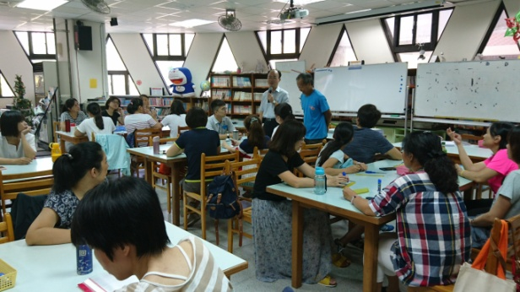 |  |  | 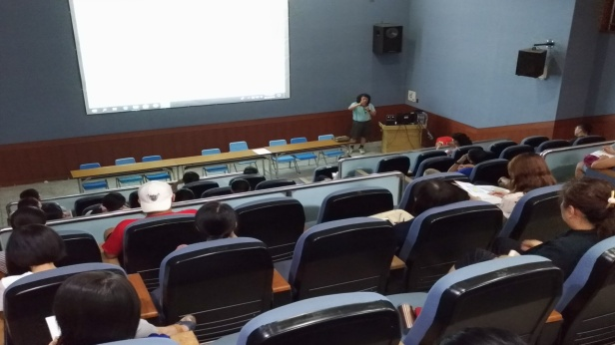
 | 編號：001  日期：1070801-1070803  說明：生活數學魔法師教具工作坊 |  |  | 編號：002  日期：1070919  說明：數學教材脈絡研習-1
 | 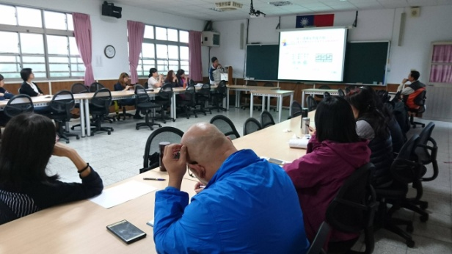 |  |  | 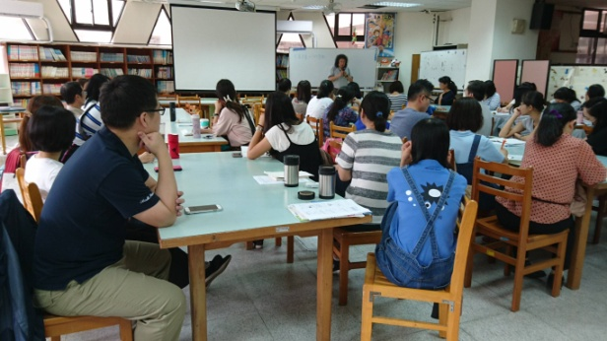
 | 編號：003  日期：1071017  說明：中山區巡輔(德和國小場) |  |  | 編號：004  日期：1071107  說明：數學教材脈絡研習-2
 | 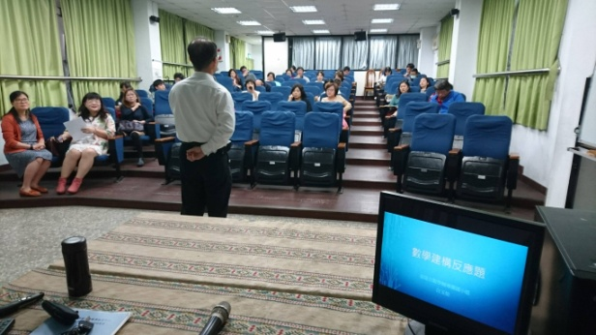 |  |  | 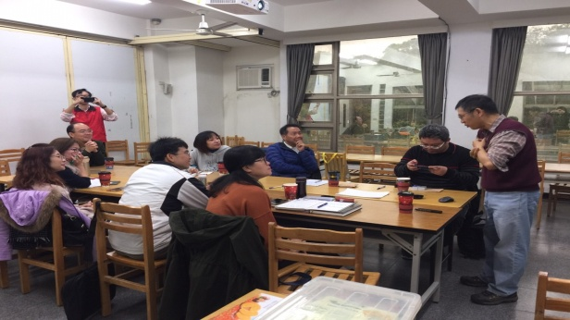
 | 編號：005  日期：1071114  說明：仁愛中正區巡輔(正濱國小場) |  |  | 編號：006  日期：1071212  說明：國中小數輔團交流增能(四則運算)
 | 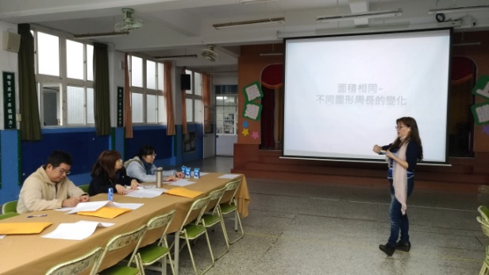 |  |  | 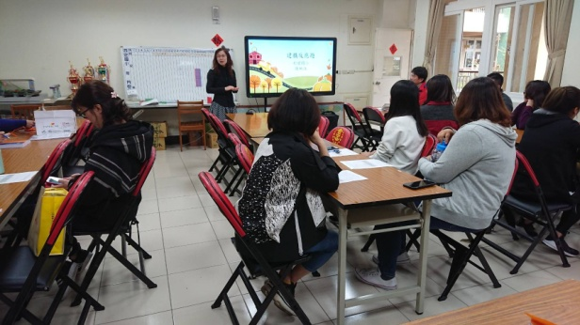
 | 編號：007  日期：1071212  說明：七堵區巡輔(復興國小場) |  |  | 編號：008  日期：1080313  說明：安樂區巡輔(西定國小場)
 | 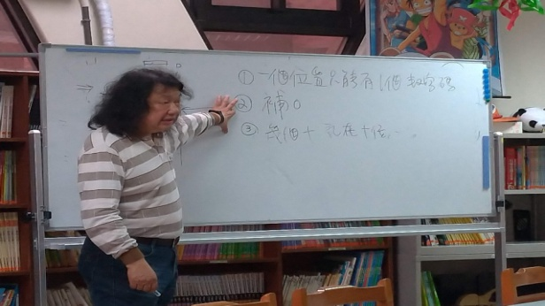 |  |  | 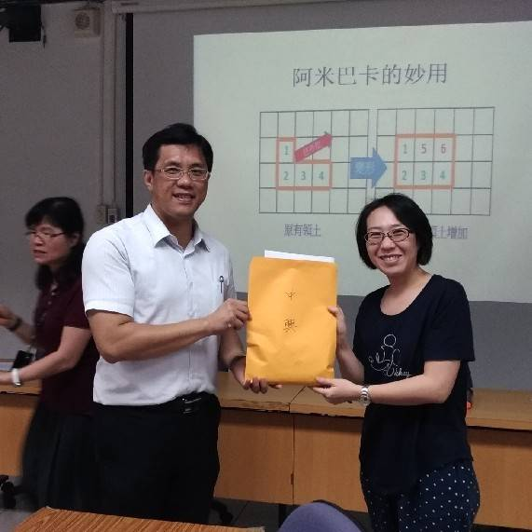
 | 編號：009  日期：1080324  說明：數學教材脈絡研習-3 |  |  | 編號：010  日期：1080410  說明：信義區巡輔(深美國小場)
 | 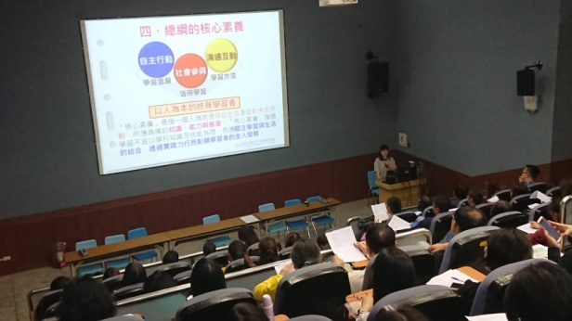 |  |  | 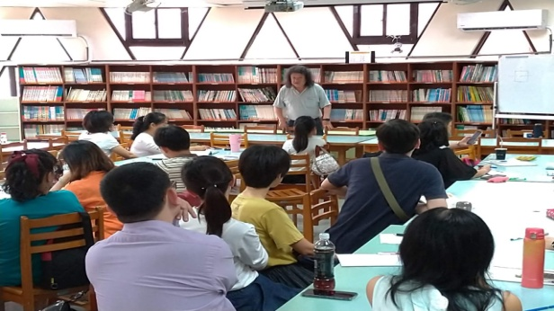
 | 編號：011  日期：1080417  說明：全市領綱研習-1 |  |  | 編號：012  日期：1080424  說明：數學教材脈絡研習-4
 | 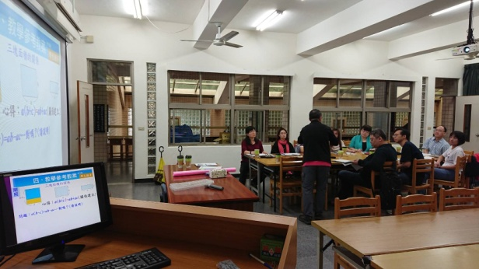 |  |  | 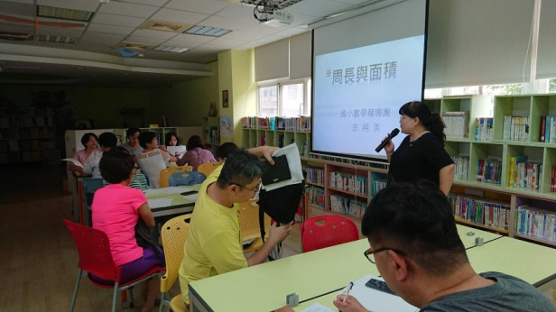
 | 編號：013  日期：1080501  說明：國中小數輔團交流增能(素養導向) |  |  | 編號：014  日期：1080515  說明：仁愛暖暖區巡輔(暖西國小場)
 | 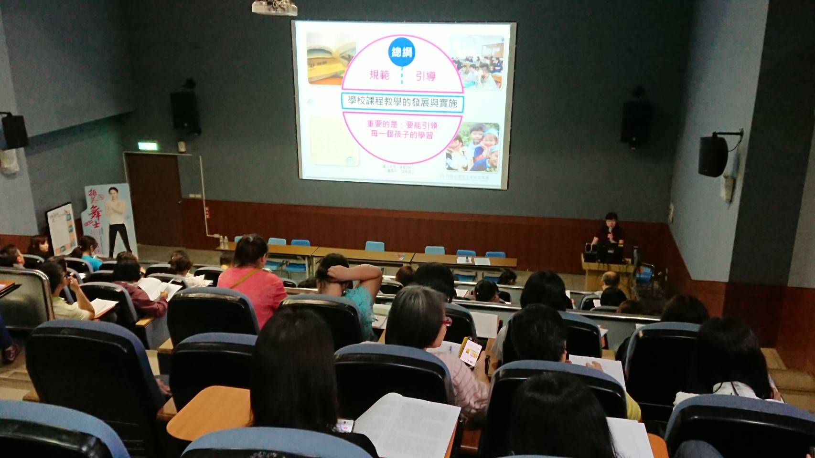
編號：015
日期：1080529
說明：全市領綱研習-2
執行困難  檢討暨問題解決策略 |  | 本團部分研習屬於教師自由報名，部分研習則是各校遴派人員報名。前者的教師因原初動機即屬自願使然，參與態度較為積極，整體氛圍較佳。後者則有少數教師相當冷淡，對整體氛圍有不良影響，但也只能透過講師及團員們的熱情和努力，使參與教師感受到收獲，期能逐漸減少此類教師消極心態。
相關建議和重大發現 |  | 由於團員皆為兼任，所以本團期初就會先根據各類研習進行分工，但期間經常突然增加並要求團員務必參加或辦理的各類會議或研習。導致本身已是忙碌團員感到分身乏術。尚請期初之前盡量掌握並告知該學期需要參與或辦理的會議與研習，以利團員先行分配和準備。
執行祕書 |  |  | 召集人

